CUARTO AÑO DE ENSEÑANZA MEDIA COLEGIO CERVANTINO HISTORIA, GEOGRAFÍA Y CIENCIAS SOCIALES PROFESOR MANUEL PACHECO siptaple@gmail.com +569 66224479 ACTIVIDADES DESARROLLADAS EN EL CUADERNO, ENVIAR FOTO (solo si tiene los medios), AL CORREO DEL PROFESOR.

EL PRESENTE AÑO TENEMOS QUE TRABAJAR LA RELACIÓN QUE TIENE CHILE CON EL RESTO DE LOS PAÍSES DEL MUNDO, ESPECÍFICAMENTE EN EL PLANO ECONÓMICO. PERO ESTO NO NOS DEJA AJENOS A UNA INTERRELACIÓN POLÍTICA, SOCIAL, CULTURAL, RELIGIOSA, DEPORTIVA Y OTRAS ACTIVIDADES QUE SE NOS IMAGINEN. ES POR ESTO QUE TENEMOS QUE CONOCER BIEN DONDE ESTAMOS UBICADOS EN EL PLANETA.
DE TODAS MANERA NO SE ASUSTEN, VAMOS A SELECCIONAR LOS TEMAS A DESARROLLAR EN LA PRIMERA PRUEBA ESCRITA. LO QUE ME INTERESA, PARA PODER TENER DOS NOTAS ACUMULATIVAS, UNA VEZ QUE NOS ENCONTREMOS EN UNA CLASE PRESENCIAL, ES EL ORDEN DEL DESARROLLO DE LAS ACTIVIDADES (cuaderno), TAMBIÉN ME INTERESA LA CALIDAD DEL DESARROLLO DE LOS CONTENIDOS.
OBJETIVO DE LA CLASE: saber ubicar a Chile en el contexto mundial.

Ubicación de Chile en el mundo. Chile se encuentra ubicado en el hemisferio sur y en el hemisferio oeste del planeta, es decir, en la parte Oeste y Sur de Sudamérica, prolongándose en el continente Antártico y alcanzando a la Isla de Pascua, en la Polinesia. De esta forma, tiene presencia en tres continentes: América, Antártica y Oceanía, lo que constituye una de sus principales características territoriales: la tricontinentalidad. Esta situación, junto a las características geográficas de su territorio, influye en sus tipos de climas, en sus paisajes y en los recursos que se aprovechan y explotan, y también afectan el modo en que viven quienes habitan cada una de las zonas del país.
Una consulta, con qué imagen que les presento a continuación relacionarían a nuestro país…

VEN QUE ES FÁCIL, ALGO QUE APRENDIMOS POR ALLÁ EN QUINTO BÁSICO.
TODOS SABEMOS QUE PERTENECEMOS A UN CONTINENTE QUE SE LLAMA SUD AMÉRICA 0 AMÉRICA DEL SUR, VEAMOS QUE SABEMOS DE ESTE CONTINENTE…

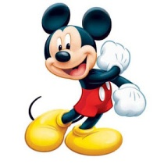
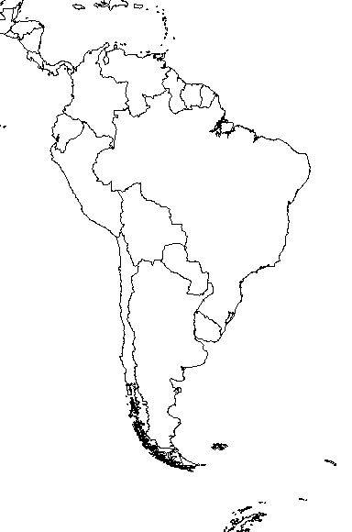
¿NOMBRE DE LA REGIÓN Y PROVINCIA DONDE TÚ VIVES?
¿CULTURA PREHISPÁNICA QUE LOS IDENTIFICA? ¿IDIOMA QUE HABLAN?
¿NOMBRE DE LA CAPITAL?
¿CUÁL ES EL BAILE TÍPICO?
¿NOMBRE DEL PAÍS? ¿OCÉANO QUE LOS BAÑA?

¿NOMBRE DE LA CAPITAL?
¿IDIOMA QUE HABLAN?
TRATA DE CONTESTAR SIN PREGUNTAR NI INVESTIGAR…SÓLO TUS CONOCIMIENTOS PREVIOS.

NO ESTÁ MAL, SE NOTA QUE CONOCES NUESTRO CONTINENTE…
ACUERDATE QUE ES SIN AYUDA….
A VER, COMO ESTÁS CON ESTAS OTRAS PREGUNTAS…
- ¿QUÉ PAÍSES NO TIENEN SALIDA A LOS OCÉANOS? SE LES DICE MEDITERRÁNEOS (no se olviden).
- ¿QUÉ OCÉANO SE SITÚA AL ESTE DEL CONTINENTE?
- ¿QUÉ MAR SE SITÚA AL NORTE DEL CONTINENTE?

MUY BIEN… AHORA AGREGUEMOS UNOS ESQUEMAS QUE NOS VAN A AYUDAR CON EL DESARROLLO DE NUSTROS CONTENIDOS.

IMAGEN 01
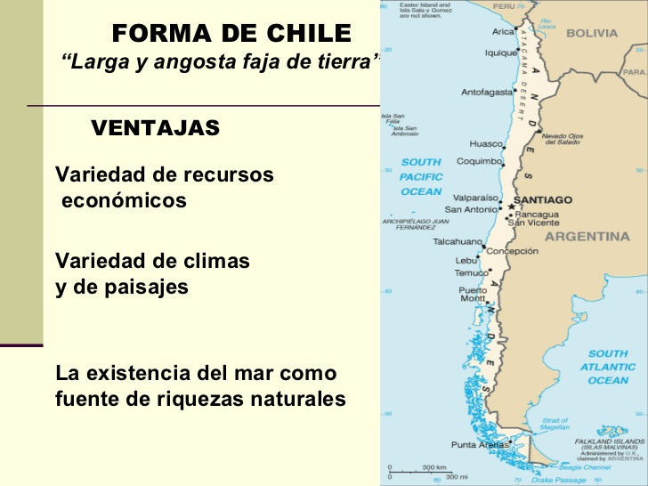
IMAGEN 02
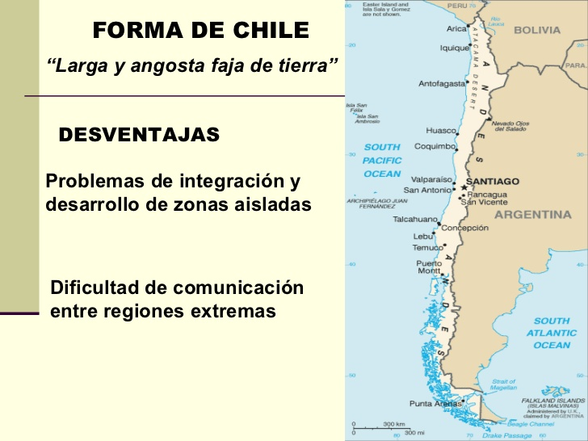

IMAGEN 03
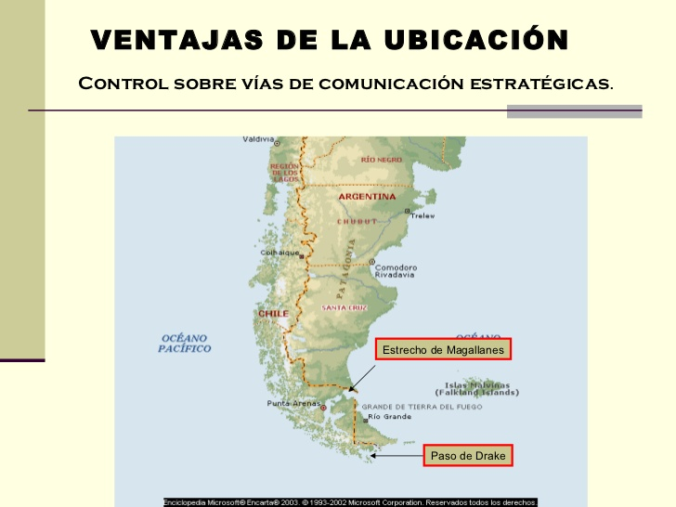
IMAGEN 04
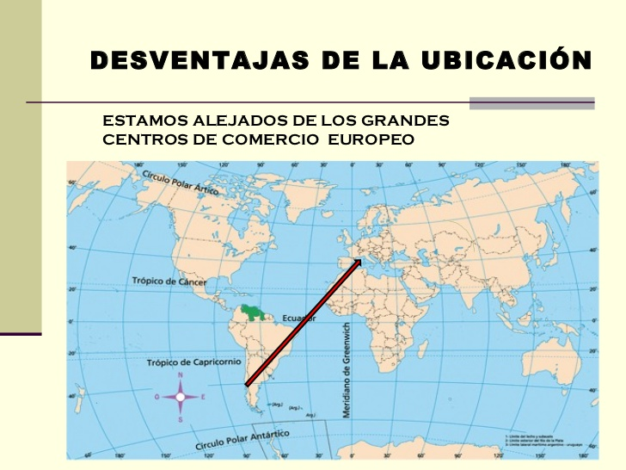
DESARROLLAR:
- MIRANDO LA IMAGEN 04, …¿POR QUÉ EN LA IMAGEN 03 SE DICE QUE LA SOBERANÍA SOBRE EL ESTRECHO DE MAGALLANES Y PARTE DEL PASO DRAKE SON UNA VENTAJA PARA CHILE?
- ARGUMENTE… ¿POR QUÉ LA VARIEDAD CLIMÁTICA, SE TOMA COMO UNA VENTAJA PARA NUESTRO PAÍS?
- EL QUE CHILE TENGA GRAN EXTENSIÓN LITORAL EN EL OCÉANO PACÍFICO, ¿SE TOMA COMO UNA VENTAJA O COMO UNA DESVENTAJA? ARGUMENTE SU RESPUESTA
- MIRANDO EL MAPA, NOS DAMOS CUENTA QUE ESTAMOS ALEJADOS DE LOS GRANDES CENTROS COMERCIALES DEL MUNDO, CREE USTED QUE A ESTA SITUACIÓN TAN MARGINAL PODAMOS SACARLE UNA VENTAJA (aquí puede investigar para elaborar una respuesta)…
VENTAJAS Y DESVENTAJAS DE LA SITUACIÓN DE CHILE EN EL MUNDO

VENTAJAS | DESVENTAJAS
El ancho promedio es de 188 km. Lo  que permite en poco tiempo alcanzar  la costa o el límite fronterizo | El desarrollo longitudinal plantea problemas de administración y gobierno  porque las necesidades de las regiones son muy distintas
La extensión del territorio permite una  gran diversidad de climas y paisajes  asociados, lo que es un importante  potencial turístico | La población se concentra mayoritariamente en el centro del país, por lo que hay que hacer largos recorridos entre los centros productores  de materias primas y los centros de consumo
La ubicación de Chile permite una  mayor cercanía a los países asiáticos | Por la ubicación de nuestro país, existe una gran lejanía con respecto a Europa y Estados Unidos
La mayor parte de Chile se encuentra  dentro de la zona templada, que es más beneficiosa para el desarrollo de las actividades agropecuarias e industriales y el asentamiento humano. | Debido a la gran cantidad de montañas, desiertos y hielos permanentes, la superficie útil es muy menor a la real
Chile presenta una extensa costa lo  que posibilita actividades económicas  y rutas de comunicación hacia los países de América, Asia y Oceanía. | Su situación en el extremo sur oeste de  América del Sur, lo aleja de las tierras del hemisferio norte, fundamentalmente Europa y América del Norte.
 | La cordillera de Los Andes, se comporta como una barrera divisoria con Bolivia y Argentina, lo que dificulta las comunicaciones con los países vecinos.

ESTE ESQUEMA COPIARLO EN SU CUADERNO, ES MUY IMPORTANTE PARA COMPRENDER LOS CONTENIDOS QUE VIENEN EN LAS PRÓXIMAS CLASES…

